ICS 23.060.99
中国标准文献分类号: J16

团 体 标 准

T/CGMA-XXX-2024

快速切换盲板阀 通用技术规范
Quick Action Line Blind Valve—General technical specifications

（征求意见稿）

2024-XX-XX发布 2024-XX-XX实施
中国通用机械工业协会 发 布
目 次
前 言 II
1 范围 1
2 规范性引用文件 1
3 术语和定义 2
3.1 最大允许工作压力 2
3.2 阀板 2
3.3 快速切换盲板阀 2
3.4 内部夹紧式快速切换盲板阀 2
3.5 外部夹紧式快速切换盲板阀 3
4.技术要求 4
4.1 一般要求 4
4.2 材料要求 5
4.3 结构要求 5
4.4 操作要求 6
4.5 焊接要求 6
5 检验和试验项目及要求 7
5.1 标志检查 7
5.2 尺寸检查 7
5.2 壳体试验 7
5.3 密封试验 7
5.4 空载操作试验 8
5.5 耐火试验 8
5.6 无损检测 8
6 检验规则 8
7 标志 10
8 包装和储运 10

前 言

本文件按照GB/T 1.1-2020《标准化工作导则 第1部分：标准化文件的结构和起草规则》的规则起草。

本文件由中国通用机械工业协会阀门分会提出，由中国通用机械工业协会归口。

本文件起草单位：北京航天石化技术装备工程有限公司。

本文件主要起草人：高杨、郭清云。

本文件为首次制定。

快速切换盲板阀 通用技术规范

1 范围
本文件规定了快速切换盲板阀的术语与和定义、技术要求、检验和试验项目及要求、出厂检验和型式检验、标志、包装和储运。
本文件适用于公称尺寸DN20至DN1800、公称压力PN2.5-PN420的快速切换盲板阀。

2 规范性引用文件
下列文件中的内容通过文中的规范性引用而构成本文件必不可少的条款。其中，注日期的引用文件，仅该日期对应的版本适用于本文件；不注日期的引用文件，其最新版本（包括所有的修改单）适用于本文件。
GB/T 150 压力容器
GB/T 12220 通用阀门 标志
GB/T 12224 钢制阀门 一般要求
GB/T 13927 工业阀门 压力试验
GB/T 22652 阀门密封面堆焊工艺评定
HG/T 21547 管道用钢制插板、垫环、8字盲板系列
HG/T 20613 钢制法兰用紧固件（PN系列）
HG/T 20634 钢制法兰用紧固件（CLASS系列）
NB/T 47014 承压设备焊接工艺评定
NB/T 47013.2 承压设备无损检测 第2部分：射线检测
NB/T 47013.5 承压设备无损检测 第5部分：渗透检测
JB/T 6899 阀门的耐火试验
JB/T 7928 工业阀门 供货要求

3 术语和定义
下列术语和定义适用于本文件。

3.1 最大允许工作压力
20℃时快速切换盲板阀承压部件所允许承受的最大工作压力。
注：是阀门各承压部件最大允许工作压力中的最低值。

3.2 阀板
一种带一个实心端和一个开孔端来维持压力的板，有盲、通两个工作位置。
阀板也可为分体结构，分为一块实心的盲板和一块开孔的孔板。

3.3 快速切换盲板阀
快速切换盲板阀是由阀板、阀体、松开夹紧机构和驱动装置等组成的组合结构，其目的是提供一种方便快速的连通或切断管道系统的方案，在无需拆除管道法兰对接螺栓的情况下对阀板的通、盲工作位置进行切换。
快速切换盲板阀按其结构形式一般可分为内部夹紧式快速切换盲板阀和外部夹紧式快速切换盲板阀。

3.4 内部夹紧式快速切换盲板阀
内部夹紧式快速切换盲板阀是快速切换盲板阀的一种，通过松开夹紧机构控制内部的阀座轴向运动来松开夹紧盲板，通过阀板的往复运动或旋摆运动切换通、盲工作位置，实现快速连通或切断管道系统的功能。
内部夹紧式快速切换盲板阀的松开夹紧过程仅在阀门内部进行，连接阀门两端的外部管道法兰不发生移动，松开过程无需推开对接管道。
内部夹紧式快速切换盲板阀的典型结构形式如图1所示：
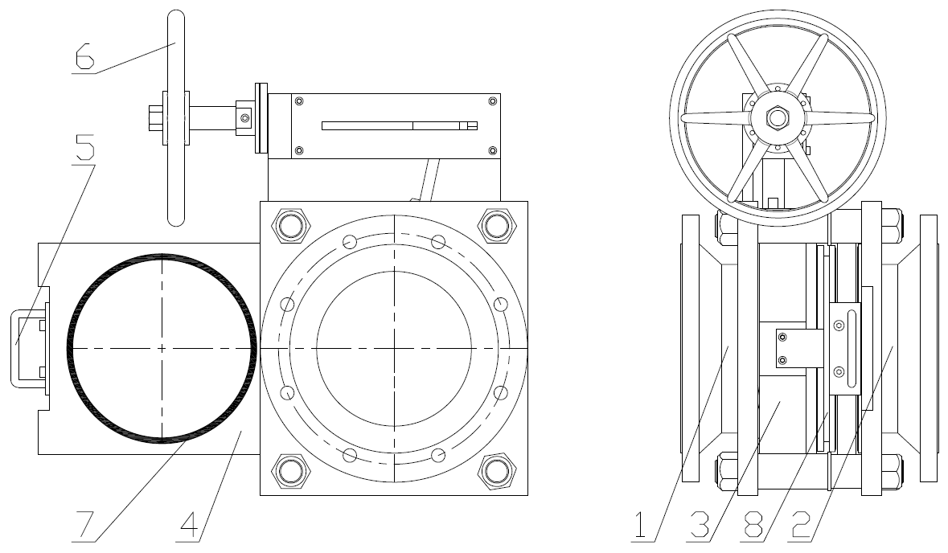

1-下阀体 2-上阀体 3-松开夹紧机构 4-阀板 5-把手（或阀板行走驱动装置） 6-手轮（或松开夹紧驱动装置） 7-密封件 8-阀座
图1 内部夹紧式快速切换盲板阀

3.5 外部夹紧式快速切换盲板阀
外部夹紧式快速切换盲板阀是快速切换盲板阀的一种，通过松开夹紧机构控制上、下阀体的轴向运动来松开夹紧盲板，通过阀板的往复运动切换通、盲工作位置，实现快速连通或切断管道系统的功能。
外部夹紧式快速切换盲板阀的松开夹紧过程会带动上、下阀体轴向运动，与其连接的外部管道法兰会同步运动，松开过程需推开对接管道。
外部夹紧式快速切换盲板阀的典型结构形式如图2所示：
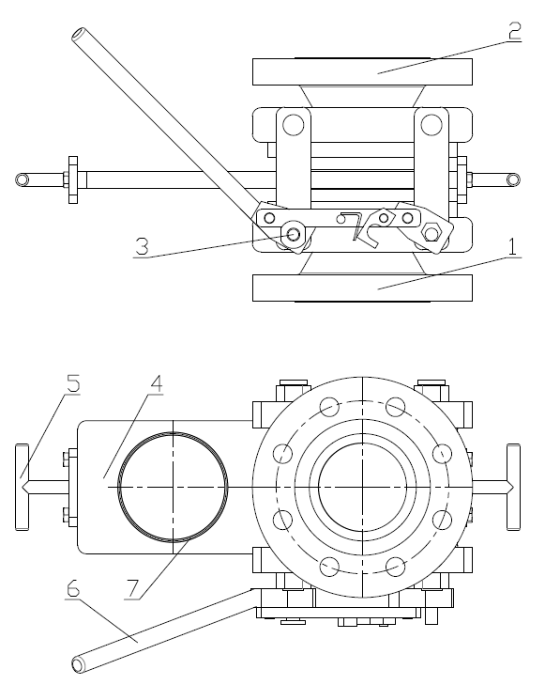
1-下阀体 2-上阀体 3-松开夹紧机构 4-阀板 5-把手（或阀板行走驱动装置） 6-扳手（或松开夹紧驱动装置） 7-密封件
图2 外部夹紧式快速切换盲板阀

4.技术要求

4.1 一般要求
4.1.1 快速切换盲板阀一般设置在切断阀处，不单独做连通或切断使用，不能带压操作。
4.1.2 快速切换盲板阀有通、盲两个工作位置。通位置为全通径结构，保证流体的顺畅通过，同时保持良好的密封性能；盲位置须保证上、下游介质实现完全隔离，无任何内部泄漏。
4.1.3 阀体材料的压力—温度额定值应符合GB/T 12224的规定，对于采用某些弹性密封材料或内部零件的材料，其允许使用的压力—温度额定值低于阀体材料的压力—温度额定值的应取其较低值，并以此确定阀门的最大允许工作压力。
4.1.4 阀体的最小壁厚应符合GB/T 12224中的规定或通过计算确定。
4.1.5 阀板实心端的厚度设计计算应符合HG/T 21547附录A的要求。

4.2 材料要求
4.2.1 阀体材料应采用与管道材质同等级或更高等级的材料，一般采用碳素结构钢、合金钢或奥氏体不锈钢。采用碳素结构钢、合金钢时，可在阀体密封面上堆焊不锈钢，其堆焊层加工后不小于2mm。订货合同有要求时对阀体堆焊密封面进行渗透检测。
4.2.2 盲板采用与阀体材质相同或更高等级的材料，一般采用奥氏体不锈钢。
4.2.3 承压件材料为锻件制造时，锻件的表面应无肉眼可见的裂纹、折叠等有害缺陷的存在。订货合同有要求时对锻件进行超声检测。
4.2.4 螺栓的材料等级应符合HG/T 20613和HG/T 20634的要求。如有特殊要求，经供需双方协商后在订货合同中注明。
4.2.5 密封件可采用橡胶、塑料、石墨等非金属材料。

4.3 结构要求
4.3.1 连接结构
快速切换盲板阀的连接形式为法兰连接。
4.3.2 松开间隙
快速切换盲板阀在松开状态时，上、下阀体密封面、阀座密封面和阀板之间的间隙不得低于密封件的凸出高度，最小间隙应不小于1.8mm。
4.3.3 结构长度
快速切换盲板阀的结构长度按订货合同的规定，结构长度极限偏差见表1。
表1快速切换盲板阀的结构长度极限偏差
阀门规格 |  | 极限偏差（毫米）
DN | NPS | 极限偏差（毫米）
≤250 | ≤10 | ±1.5
＞250 | ＞10 | ±3.0
4.3.4 限位结构
阀板应设置行走极限位置限位结构。
4.3.5 驱动装置
快速切换盲板阀的驱动装置包括阀板行走驱动装置和松开夹紧驱动装置两部分。可手动，也可以采用液动、电动、气动执行机构等方式。
对于手轮（包括驱动装置的手轮）或扳手操作的快速切换盲板阀，除订货合同另有规定，当面向手轮或扳手时，顺时针方向转动手轮或扳手阀门为夹紧。
4.3.6 自锁结构
松开夹紧机构在夹紧位置可实现自锁。
4.3.7 耐火结构
有耐火要求的阀门应设计耐火结构。

4.4 操作要求
4.4.1 松开夹紧驱动装置应能平稳的松开夹紧操作快速切换盲板阀。
4.4.2 阀板行走驱动装置应能使阀板行走动作平稳、灵活、无卡阻。
4.4.3 快速切换盲板阀的驱动装置应能够在工作环境温度下正常操作。

4.5 焊接要求
4.5.1 快速切换盲板阀的承压部件焊接前应按NB/T 47014的规定进行焊接工艺评定，评定合格后方可施焊。
4.5.2 承压焊缝的焊接应符合GB/T 150.4第7章的规定。
4.5.3 焊接接头表面应进行外观检查，不得有表面裂纹、未焊透、未熔合、表面气孔、弧坑、未填满、夹杂和飞溅物。订货合同有要求时对承压焊缝进行射线检测。

4.6 安装要求
4.6.1 快速切换盲板阀的安装应严格按照产品的安装、使用和维护使用手册进行。
4.6.2 与快速切换盲板阀连接的管道法兰密封面应相互平行并与阀门通道轴向垂直，注意管道对中，将管道应力降至最低。
4.6.3 外部夹紧式快速切换盲板阀的安装须保证两端管路的其中一端管路可沿管道轴向移动，以满足快速切换盲板阀的松开夹紧操作对管道的安装要求。

5 检验和试验项目及要求

5.1 标志检查
目视检查快速切换盲板阀的铭牌标记、标记内容。快速切换盲板阀的标志、标识应完整、清楚、正确。

5.2 尺寸检查
使用计量合格的量具或仪器测量快速切换盲板阀的阀体壁厚、阀板厚度和结构长度。检查结果应符合本文件中4.1.3、4.1.4、4.3.3的规定。

5.3 壳体试验
5.3.1 应对阀体进行壳体强度试验，试验介质为水，试验压力为20℃下最大允许工作压力的1.5倍，试验持续时间10分钟。
5.3.2 壳体试验时，阀体不允许有结构损伤和可见变形，不允许有可见泄漏，应符合GB/T 13927中6.1的规定。

5.4 密封试验
5.4.1 密封试验在壳体试验合格后进行，应在盲板通端和盲端处于工作位置时分别进行密封试验，盲板盲端处于工作位置时，应分别对两侧进行密封试验。试验介质为空气或水，试验介质的温度为常温。用空气作为介质进行试验时，试验中应采取必要的安全措施。
5.4.2 除订货合同另有规定，试验压力为20℃下最大允许工作压力的1.1倍，保持试验压力的持续时间按表2的规定，试验压力在试验持续时间内应保持不变。试验持续时间除符合表2的规定外，还应满足具体的捡漏方法对试验压力持续时间的要求。
表2 保持试验压力的持续时间
阀门规格 |  | 保持试验压力最短持续时间（秒）
DN | NPS | 保持试验压力最短持续时间（秒）
≤50 | ≤2 | 15
65~150 | 2 ~6 | 60
200~300 | 8~12 | 120
350~600 | 14~24 | 120
>600 | >24 | 240
注：保持试验压力最短持续时间是指快速切换盲板阀内试验介质压力升至规定值后，保持该试验压力的最少时间。
5.4.3密封试验时，阀板及阀座密封副处不允许有可见泄漏。

5.5 空载操作试验
快速切换盲板阀装配完毕后，在空载状态下，操作松开夹紧动作及阀板往复运动不少于三次，松开夹紧动作及阀板行走动作应平稳、灵活、无卡阻。

5.6 耐火试验
有耐火要求的快速切换盲板阀应按JB/T 6899的规定进行耐火性能试验，试验结果应符合JB/T 6899的规定，或按订货合同的要求。

5.7 无损检测
5.7.1 射线检测
承压对接焊缝和焊接坡口进行射线检测，检测方法按NB/T 47013.2的规定，承压焊缝的射线检测符合NB/T 47013.2中1级的规定。
5.7.2 渗透检测
密封面堆焊表面进行液体渗透检测，堆焊面的渗透检测方法按GB/T 22652的规定进行，检验结果应符合NB/T 47013.5中Ⅰ级的规定。
5.7.3 超声检测
锻造阀体进行超声检测，检验结果应符合JB/T 6903中1级的规定。

6 检验规则
6.1 快速切换盲板阀的检验分出厂检验和型式检验两种，其检验项目应符合表3的规定。
表3 检验项目、技术要求和检验方案
序号 | 检验项目 | 出厂检验 | 型式检验 | 检验及试验要求
1 | 标志检查 | √ | √ | 5.1
2 | 尺寸检查 | √ | √ | 5.2
3 | 壳体试验 | √ | √ | 5.3
4 | 密封试验 | √ | √ | 5.4
5 | 空载操作试验 | √ | √ | 5.5
6 | 耐火试验 | * | ○ | 5.6
7 | 无损检测 | * | √ | 5.7
注：“√”为检验项目；“○”为特定阀门类型特有的检验项目；“＊”为合同有要求时按合同要求项目检验。
6.2 出厂检验
快速切换盲板阀应逐台进行出厂检验，检验项目按表3执行，检验合格后才能出厂，并应附有原材料材质单、检验和试验报告、产品合格证等产品质量证明文件。
6.3 型式检验
6.3.1有下列情况之一时，应进行型式检验，型式检验项目按表3执行：
——新产品的试制、定型、鉴定；
——正式生产时，定期或积累一定产量后应当周期性进行一次检验；
——正式生产后，如产品的结构、材料、工艺有较大改变可能影响产品性能；
——产品长期停产后恢复生产时；
——国家产品质量监督检验部门提出型式试验要求时。
6.3.2型式检验的全部检验项目应符合表3要求后，方可批量生产。
6.4 抽样方法
型式检验的样品抽样可在生产线的终端经检验合格的产品中随机抽取，也可在产品成品库中随机抽取，或从已供给用户但未使用并保持出厂状态的产品中随机抽取1台。对整个系列产品进行质量考核时，根据该系列范围大小情况从中抽取2个或3个典型规格进行试验。

7 标志
7.1 快速切换盲板阀的标志应符合GB/T 12220的规定。
7.2 快速切换盲板阀的铭牌上必须注明名称、型号、公称尺寸、公称压力、适用介质、适用温度、阀体材料、阀板材料、产品编号、制造年月等相关内容。
7.3 快速切换盲板阀需有明显的标识供操作人员判断阀板的通、盲位置，手轮的松开夹紧操作方向，以及警示操作人员勿带压操作。

8 包装和储运
8.1 快速切换盲板阀的包装、运输和储存应符合JB/T 7928的规定。
8.2 在检验和试验完成后，应保持快速切换盲板阀内部无油污、无残存试验介质、无杂物，及保持干燥，用堵盖封口所有的法兰孔。整台快速切换盲板阀应当封闭包装，包装箱应坚固耐用，用可靠方式保证快速切换盲板在箱内固定不晃动。
8.3 在运输过程中，应避免剧烈撞击、倒置等，注意防雨、防潮。
8.4 应采取适当的保护措施，以避免阀门在运输、储存过程中因暴露于盐雾或大气中而受到氯离子腐蚀。

